Муниципальное Бюджетное Общеобразовательное Учреждение «Лицей №15»

**Индивидуальный проект**

***По теме:***

***Проблема «Отцов и дверей»***

**Проект выполнил:**

Ученик 10 «А» класса МБОУ Лицей №15

Петров А. В.

**Руководитель:**

Учитель Истории и Обществознания МБОУ Лицей №15

Худякова И. П.

Мытищи 2025г.

СОДЕРЖАНИЕ

ВВЕДЕНИЕ 3

ГЛАВА I Сущность проблемы «Отцов и дверей» 6

1.1. Основные понятия 6

1.2. Описание проблемы 7

1.3. Причины проблемы 8

1.4. Возможные решения 9

1.5. Выводы I главы 10

ГЛАВА II Практическое исследование 11

2.1. Описание практической работы 11

2.2. Результаты социологического опроса 14

2.3. Итог исследования 19

2.4. Выводы II главы 20

ЗАКЛЮЧЕНИЕ 21

СПИСОК ИНФОРМАЦИОННЫХ ИСТОЧНИКОВ 22

Книги и пособия 22

Источники из сети интернет 22

ПРИЛОЖЕНИЕ 23

**ВВЕДЕНИЕ**

Актуальность:

Проект «Проблема Отцов и дверей» направлен на улучшение качества повседневной жизни младших поколений, которые вынуждены сталкиваться с постоянной и, казалось бы, незначительной, но в то же время раздражающей и неприятной проблемой — постоянной необходимостью закрывать дверь своей комнаты самостоятельно, после того как её покидает представитель или несколько представителей старшего поколения. Основная цель проекта заключается в выявлении, оценке и разработке способов, которые позволят автоматизировать процесс закрытия двери или минимизировать количество действий, необходимых для её закрытия, производимых лицом, которое закрывает дверь в помещение. Такие решения должны быть удобными, эффективными и простыми в использовании, не требуя от субъекта значительных усилий или временных затрат.

Проект стремится обнаружить и исследовать как существующие технические устройства и механизмы, так и возможные новые концепции, которые смогут радикально изменить подход к этому важному вопросу. Благодаря внедрению данных решений, представители младших поколений смогут избавиться от постоянных отвлечений, связанных с необходимостью каждый раз вставать и самостоятельно закрывать дверь, что позволит им сосредоточиться на своих личных неотъемлемых делах. В итоге это позволит прийти к более эффективному распределению времени человека, повышению концентрации и, следовательно, увеличению возможностей для саморазвития и самореализации.

Решение проблемы, обозначенной в теме данного проекта, не только облегчит вечную рутину младших поколений, но и внесёт вклад в оптимизацию их ежедневной жизни. Автоматизация или упрощение процесса закрытия двери снизит уровень повседневного лишнего стресса и освободит дополнительное и столь нужно время, которое можно посвятить обучению, творчеству, спорту или другим полезным занятиям, позволяющим человеку развиваться. Это, в свою очередь, окажет положительное влияние на общее качество жизни и поможет младшему поколению более успешно интегрироваться в общество, достигая поставленных целей.

Итак, проект «Проблема Отцов и дверей» представляет собой не только попытку найти практическое решение довольно глобальной проблемы, но и важный шаг к созданию более легкого, гармоничного и комфортного взаимодействия между несколькими поколениями. Его реализация обратит общее внимание на значимость повседневных и рутинных мелочей в жизни человека, способствуя более глубокому осмыслению повседневного быта и внедрению технологий, которые делают его проще и удобнее для всех участников.

Проблема: Оставление открытой двери людьми старшего поколения

Цель: Нахождение лучших вариантов и способов закрытия двери

Задачи:

* Определить суть проблемы
* Определить вытекающие проблемы
* Определить источники проблемы
* Найти возможные решения проблемы
* Провести опрос
* Собрать данные, полученные в результате проведения опроса
* Анализировать результаты опроса
* Выбрать актуальные решения проблемы

Методы:

* Наблюдение
* Опрос
* Анализ

# **ГЛАВА I**

# **Сущность проблемы «Отцов и дверей»**

* 1. **Основные понятия**

Перед тем, как начать копать в сторону решения проблемы, сперва необходимо разобраться в основных понятиях, которые будут использоваться на протяжении всей работы.

Для удобства я разделил все определяемые понятия на субъекты и объекты:

Субъекты

Обитатель / житель – человек, находящийся в комнате (см тут же в п. Объекты).

Посетитель – человек, приходящий в комнату (см тут же в п. Объекты)

Объекты

Комната – закрытое помещение (не обязательно личное), где обитатель (см тут же в п. Субъекты) занимается какими-либо делами, помимо сна (удаленной работой, домашней работой, проводит досуг и т. д.).

Дверь – укрепляемая на петлях плита (деревянная, металлическая, стеклянная), закрывающая проем в стене для входа и выхода. (Ожегов С. И. и Шведова Н. Ю. Толковый словарь русского языка. 3-е издание. М. «Азъ», 1996, 149 с.)

Отлично, разобравшись с определениями в пределах этой работы, можно смело приступать к основной части.

* 1. **Описание проблемы**

После основных понятий этой работы необходимо определиться с самой проблемой и вытекающих из нее, которых оказалось больше, чем ожидалось.

Сама проблема лежит на поверхности: гость, выходя из комнаты, не закрывает за собой дверь, что и приносит неудобства для обитателя. Но какие же неудобства влечет за собой незакрытая дверь?

1. Необходимость отвлечения обитателя.

Обитатель будет вынужден отвлечься от своих текущих дел, что бы самостоятельно закрыть дверь за посетителем. Данное событие может сбить с толку, что может повести за собой потерю внимания к текущей задаче обитателя.

1. Безопасность.

Открытая дверь может повести негативные последствия с точки зрения безопасности обитателя. Например: вмешательство в личное пространство или возможность подслушать конфиденциальный разговор.

1. Культурные различия.

В разных культурах могут быть разные нормы в отношении закрытия дверей. Это может вызвать недопонимание или даже конфликты. Например, в большинстве западных стран закрытые двери часто воспринимаются как признак уважения к личному пространству.

Теперь, когда мы четко видим проблему, появляется возможность определить ее причины.

* 1. **Причины проблемы**

В связи с необходимостью устранить проблему «Отцов и дверей», в рамках данного проекта, следует выяснить источники проблемы – ее причины.

1. Физические ограничения.

У пожилых людей могут быть проблемы с памятью или вниманием, что может привести к тому, что они просто забудут закрыть дверь.

1. Коммунальные квартиры[ I ].

Ранее на пространстве стран СНГ или бывшего СССР люди в основном жили в коммунальных квартирах, если говорить про город. В связи с особенностями такого жилья у людей отпадала необходимость закрывать двери внутри квартиры (если таковые вообще присутствовали), что в дальнейшем вошло в привычку. Глядя на своих родителей, дети так же перехватывали данную особенность, и она дошла и до сегодняшнего дня.

1. Культурные ценности.

Как уже говорилось выше (§1.2), в разных культурах могут быть разные нормы в отношении закрытия дверей. В некоторых культурах, таких как восточных, открытость является высоко ценимой.

Стоит отметить, что причин возникновения этой проблемы может быть куда больше, чем было описано выше, однако я постарался описать все основные источники возникшей трудности.

Когда описана проблема и когда установлены ее причины, требуется обнаружить методы, которые позволят устранить возникшую проблему «Отцов и дверей»

* 1. **Возможные решения**

После длительного исследования рынка и проведения тщательной аналитики, было выявлено 3 наиболее актуальные и реалистичные решения. Они представлены ниже, а так же для каждого из них были определенны плюсы и минусы.

1. Лично закрыть дверь

Плюсы:

* Не требует денежных затрат

Минусы:

* Необходимо отвлечься от дел
* Требуется непосредственно физически взаимодействовать с дверью
* Затрачиваются физические силы

1. Поставить дверной доводчик[ II ]

Плюсы:

* Не требует физического взаимодействия
* Не требует отвлекаться от текущей деятельности
* Сравнительно малая цена[1]

Минусы:

* Необходима установка
* Обычно требует изменения внешнего вида вдери и окружающей ее обстановки

1. Нанять человека

Плюсы:

* Не требует физического взаимодействия
* Не требует отвлекаться от текущей деятельности
* Не нужно менять внешний вид двери

Минусы:

* Большие денежные затраты
* Большие денежные затраты
* Человек постоянно находится под дверью
  1. **Выводы I главы**

В главе I, посвященной теоретической стороне проблемы, я постарался охватить все возможные и актуальные нюансы данного вопроса. В теоретической части этого проекта была описана проблема, были определены некоторые причины ее возникновения и найдены возможные пути, позволяющие преодолеть неудобства.

Далее предстоит определить актуальность проблемы в быту и готовность людей прибегнуть к тем или иным способам закрытия двери. Именно эти задачи будет преследовать практическая часть проекта о проблеме «Отцов и дверей», чему и будет посвящена следующая глава.

**ГЛАВА II**

**Практическое исследование**

1. **Описание практической работы**

В современности необходимо понимать, актуальность тех или иных исследований и решений. Поэтому, чтобы проверить актуальность данной работы, требуются практические доказательства. В данном проекте, пожалуй, легче всего будет использовать для данной цели социологический опрос.

Опрос был выбран, как способ проверки, по причине того, что, при помощи него, можно узнать мнение людей по сложившийся ситуации. Однако, помимо получения информации об актуальности данной работы, опрос так же будет преследовать цель анализа самой проблемы: для кого она имеет существенный вес, а для кого – не является таковой.

Теперь следует выбрать вопросы, которые будут содержаться в форме. Для этого, в свою очередь нужно понять, что нам нужно узнать из результатов опроса.

Ознакомиться со списком, по которому были составлены вопросы, и с самими вопросами можно в приложениях [III] и [IV] соответственно.

Для размещения и проведения опроса была выбрана платформа Yandex Forms, в основном, потому что она отечественная.

С готовым опросом можно ознакомиться по [ссылке](https://forms.yandex.ru/u/677a797bd04688d6736e5ed0/).

Далее предстоит собрать данные.

1. **Результаты социологического опроса**

Через несколько месяцев после запуска опроса, можно собрать и предоставить статистику ответов на него, что вы и можете видеть далее.

Всего прошло опрос 25 человек.

1. Базовая информация об обитателе

Половое деление

Возрастное деление

Деление по деятельности

1. Распределение времени

Количество свободного времени

Количество проводимого в комнате времени

1. Взаимодействие с гостями

Частота прихода гостей Частота оставления открытой двери гостем

Возраст гостей, которые не закрывают дверь

Выбор обитателя, что он скорее сделает для закрытия двери

Среди своих вариантов были следующие ответы:

* Выбить ее.
* 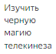Изучить черную магию телекинеза.
* Уйти из семьи.
* Убить.
* Забить.
* Я не люблю сидеть в комнате с закрытой дверью, практически не закрываю.
* Когда-то я сделал ловушку-резинку, которая не позволяла моей двери открываться.

1. **Итог исследования**

Ознакомившись с результатами проведенного опроса можно сделать следующие выводы:

* Довольно большая часть опрошенных готова встать со своего удобного и уютного места, что бы, прикладывая свои усилия, закрыть дверь собственными руками.
* Второй по популярности вариант закрытия двери был дверной доводчик[ II ].
* Были люди, готовые совершить нереальное, что бы закрыть дверь.
* В основном в комнату входят и не закрывают люди принадлежащие поколению X [2].

Благодаря этим выводам можно определить лучшее решение, подходящее тематике проекта. Таким решением оказался дверной доводчик[ II ].

1. **Выводы II главы**

В ходе практического исследования, которое было описано во второй главе, были приложены все силы, что бы анализировать проблему «Отцов и дверей» с потребительской стороны. Был составлен опрос, благодаря которому получилось всесторонне охватить мнение потребителей по поводу проблемы, вынесенной в название проекта.

По результатам опроса можно узнать, что проблема «Отцов и дверей» является действительно актуальной и что наилучшим решением с точки зрения тематики проекта и потребителя будет установка дверного доводчика[ II ].

# **ЗАКЛЮЧЕНИЕ**

Результируя, этот проект, посвященный проблеме «Отцов и дверей», охватил все важные аспекты ситуации, которая связана с оставлением открытой двери в личные комнаты. Было предложено несколько решений и выбрано одно наилучшее, которое было определено благодаря глубокому анализу результатов проведенного опроса. Таким решением оказалась установка дверного доводчика.

# **СПИСОК ИНФОРМАЦИОННЫХ ИСТОЧНИКОВ**

## Книги и пособия

1. Ожегов С. И. и Шведова Н. Ю. Толковый словарь русского языка. 3-е издание. М. «Азъ», 1996
2. Уильям Штраус и Нил Хау. Generations: The History of America's Future, 1584 to 2069.
3. Уильям Штраус и Нил Хау. The Fourth Turning: An American Prophecy.

## Источники из сети интернет

1. [https://xn--h1alcedd.xn--d1aqf.xn--p1ai/instructions/kommunalnayakvartira/](https://xn--h1alcedd.xn--d1aqf.xn--p1ai/instructions/kommunalnaya-kvartira/)
2. <https://www.vseinstrumenti.ru/>
3. <https://luxor-dveri.ru/blog/chto-takoe-dovodchik-dveri/>
4. <https://m.nora-m.ru/>

# **ПРИЛОЖЕНИЕ**

1. Коммунальная квартира – это квартира, состоящая из нескольких изолированных жилых комнат, в которых проживают несколько семей или жильцов. Основная особенность таких квартир – наличие помещений общего пользования, в которые должны иметь доступ все жильцы.
2. Доводчик – это специальное устройство или механизм, который используется для плавного и автоматического закрывания двери.

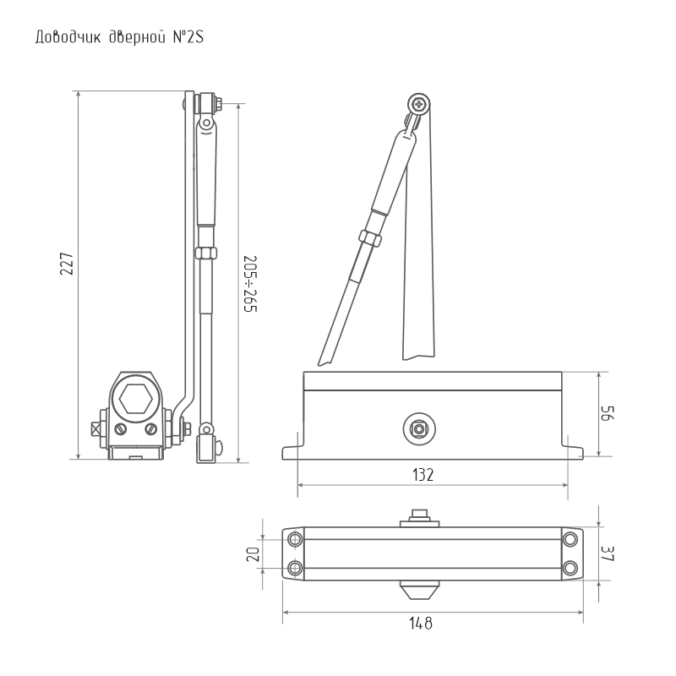

1. Список, по которому были составлены вопросы.
2. Базовая информация об обитателе
3. Пол
4. Возраст
5. Статус текущей деятельности (учеба или работа)
6. Распределение времени
7. Количество свободного времени
8. Время, проводимое в комнате.
9. Взаимодействие с гостями
10. Частота прихода гостей
11. Частота закрытия двери гостем
12. Частота оставления открытой двери гостем
13. Возраст гостей, которые не закрывают дверь
14. Выбор обитателя, что он скорее сделает для закрытия двери

1. Структура опроса

Базовая информация об обитателе

1. Ваш пол
2. Мужской
3. Женский
4. Сколько вам лет?
5. Вы учитесь или работаете?
6. Учусь и работаю
7. Только учусь
8. Только работаю
9. Ни учусь, не работаю

Распределение времени

1. Сколько в среднем у вас свободного времени?
2. У меня нет свободного времени
3. От получаса до часа в день
4. От часа до двух часов в день
5. От двух до четырёх часов в день
6. Более четырёх часов в день
7. Сколько в среднем времени вы проводите в своей комнате?
8. У меня нет своей комнаты/не провожу в ней времени
9. До двух часов в день
10. От двух до пяти часов в день
11. От пяти до восьми часов в день
12. Более восьми часов в день

Взаимодействие с гостями

1. Как часто к вам в комнату кто-либо заходит, помимо вас?
2. 0 раз за день
3. До 3 раз в день
4. От 3 до 6 раз в день
5. От 6 до 9 раз в день
6. От 9 до 12 раз в день
7. Более 12 раз в день
8. Как часто кто-либо закрывает за собой дверь вашей комнаты, выходя из нее, помимо вас?
9. 0 раз за день
10. До 3 раз в день
11. От 3 до 6 раз в день
12. От 6 до 9 раз в день
13. От 9 до 12 раз в день
14. Более 12 раз в день
15. У моей комнаты нету двери
16. Какого возраста люди, которые не закрывают дверь, выходя из вашей комнаты?
17. До 14 лет
18. От 15 до 25 лет
19. От 26 до 41 года
20. От 42 до 60 лет
21. От 61 до 79 лет
22. Более 80 лет
23. Что вы готовы сделать, чтобы закрыть дверь?
24. Встать и закрыть
25. Поставить дверной доводчик[ II ]
26. Нанять человека
27. Свой вариант

Стоит уточнить: информацию о частоте оставления открытой двери гостем, чтобы не перегружать и без того большой опрос, я буду определять самостоятельно, при помощи простых вычислений, использующих информацию из этого и предыдущего вопросов.

Варианты ответов на вопрос о возрасте людей, не закрывающих дверь, были представлены в соответствии с **теорией поколений Уильяма Штрауса и Нила Хау**[3].

В последнем вопросе возможные ответы взяты из главы I. Так же представлен «свой» вариант ответа.



1. Средняя цена доводчика в районе 3 000 рублей.
2. Поколение X – группа людей, согласно теории поколений Штрауса – Хау, родившихся с 1967 по 1984 год.
3. Подробнее в книгах **«Generations: The History of America's Future, 1584 to 2069»** и **«The Fourth Turning: An American Prophecy»** за совместным авторством Уильяма Штрауса и Нила Хау